**Mónica Liliana Moretta**

**03-10-1974**

**Dirección**: Bouchard 1430 Adrogue

**Teléfono**: 4214-3435 **Celular:** 154 075-1433

[www.morettamonica.com.ar](http://www.morettamonica.com.ar) [morettamonica@hotmail.com](mailto:morettamonica@hotmail.com)

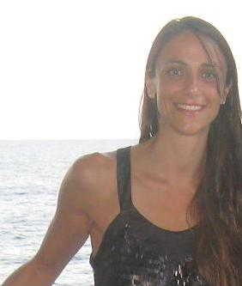

Principio del formulario

**Tengo un gran interés por la Naturaleza. Mis pinturas son realizadas en acrílico, reflejan una verdadera e intensa armonía que obtengo a través de los colores, texturas y transparencias. De allí emergen diferentes enlaces e intensas formas que dan origen a mi obra artística.**

**ESTUDIOS:**

2004-2007 Universidad de Québec en Montréal- Bachillerato en artes visuales y audiovisuales.  
2003 Universidad de Montréal (Canadá)- Certificado en francés, langue seconde pour non-francophones.  
Centre d'Échange Linguistique de Montréal (Canadá)- Certificado de comunicación oral y escrita de inglés.  
1998-2001 Escuela de Bellas Artes Manuel Belgrano- Diploma de estudios terciarios.   
Profesora de dibujo y artes plásticas.  
1988-1992 Colegio Regina Apostolorum-Diploma secundario.

**TALLERES:**

2001-2002 Taller de pintura con Hugo Balmaceda. Adrogué, Buenos aires.  
2002-2003 Taller de pintura Studio Color de Arte. Montréal, Canadá.  
2003 Taller de pintura abstracta con Dominique Sarrazin. Montréal, Canadá.  
2003 Taller de Modelo Vivo Radio Canadá. Montréal, Canadá.

2013-2015 Taller Juan Doffo. Buenos Aires. Argentina

**EXPOSICIÓN INDIVIDUAL**:

2013/07 Mélia Recoleta Plaza Boutique Hotel: Serie Naturaleza. Buenos Aires, Argentina.

2005/01 Galeria de Arte: El Camarín de las Musas, Buenos Aires, Argentina.

2002/08 Café La Barraca. Montréal, Québec, Canadá.  
2002/06 Café Isabelle. Montréal, Québec, Canadá.

**OTROS TRABAJOS:**

2005 Diseño y Pintura de las Mesas del Restaurant La Banquise en Montreal Canadá.

**EXPOSICIÓN COLECTIVA**:

2010 Centro Cultural Almirante Brown. Salón Homenaje al Día Internacional de La Mujer. Adrogué, Buenos Aires, Argentina.

2007 Universidad de Québec en Montréal. Homenaje de los egresados de fin de año. Montréal, Québec, Canadá.  
2004 Casa Municipal de La Cultura. Salón Homenaje Día Internacional de La Mujer.  
Adrogué, Buenos Aires, Argentina.  
2003 Centro Deportivo Plateau Mont Royal. Montréal, Québec, Canadá.  
2002 Galería Clair Obscur. Montréal, Québec,Canadá.